Keresse Ön is az ország legidősebb gyűrűs nagy fakopáncsát!
November 22-én egy gyűrűs nagy fakopáncsot fényképeztek le, Budapesten, a Margitszigeten (Balog Norbert). A gyűrűről több fénykép készült, így sikerült beazonosítani a madarat. Ezt a nagy fakopáncsot 2011. február elején gyűrűzték a szigeten második éves korában (Lukács Katalin Odett és Sarlós Dávid).
A gyűrűzés és a mostani megfigyelés között eltelt 12 év és 9 hónap alapján jelenleg ez a legidősebb gyűrűs nagy fakopáncs a hazai madárgyűrűzési adatbankban. A madarat 2013. tavaszán is megfigyelték a szigeten.
Az Európai Madárgyűrűzési Szövetség (EURING) életkorrekord listáján (EURING Longevity List 2023. https://euring.org/files/documents/EURING_longevity_list_20230901.pdfa legidősebb ismert korú gyűrűs nagy fakopáncsot a gyűrűzését követően 15 év elteltével találták meg.
Mivel a fakopáncsok állandó madarak, egész életüket egy szűkebb területen élik le, van rá esély, hogy ezt a példányt lássa még valaki a Margitszigeten. Ahhoz, hogy ilyen szép kort megéljen, kellett az, hogy a szigeten vannak idős, fák, amelyek megfelelő fészkelő és táplálkozó helyet biztosítanak a harkályok számára.
Ha észleli az idős, gyűrűs harkályt, jelentse a ringers@mme.hu email címen (dátum, pontos hely, fénykép, ha van)!
Sajtókapcsolat:
- Orbán Zoltán
- orban.zoltan@mme.hu
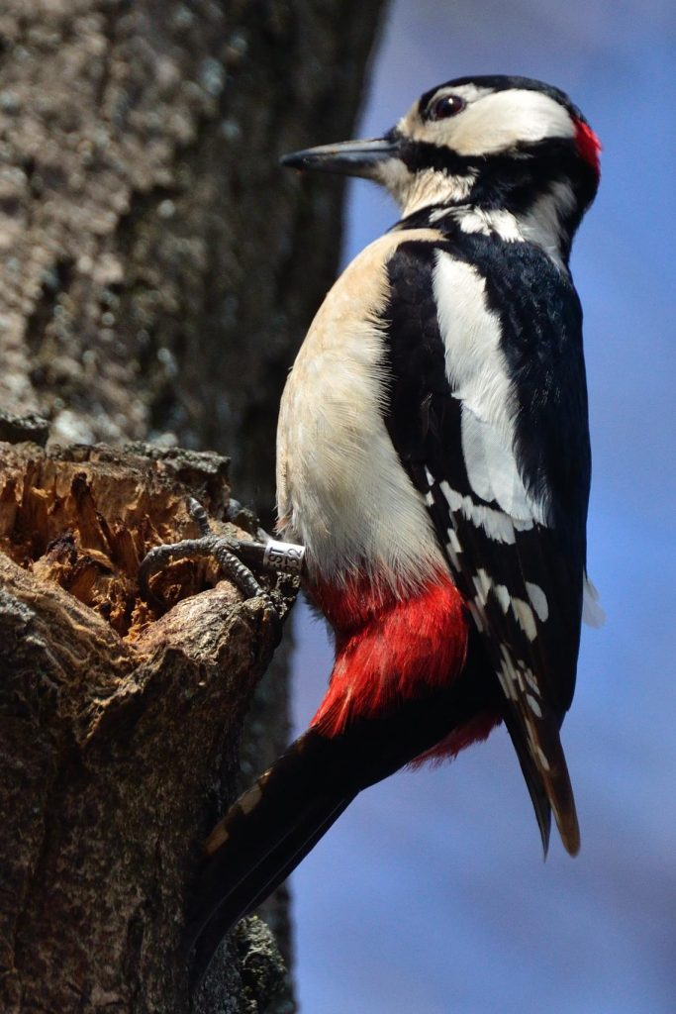 | © Fotó: Jándi István
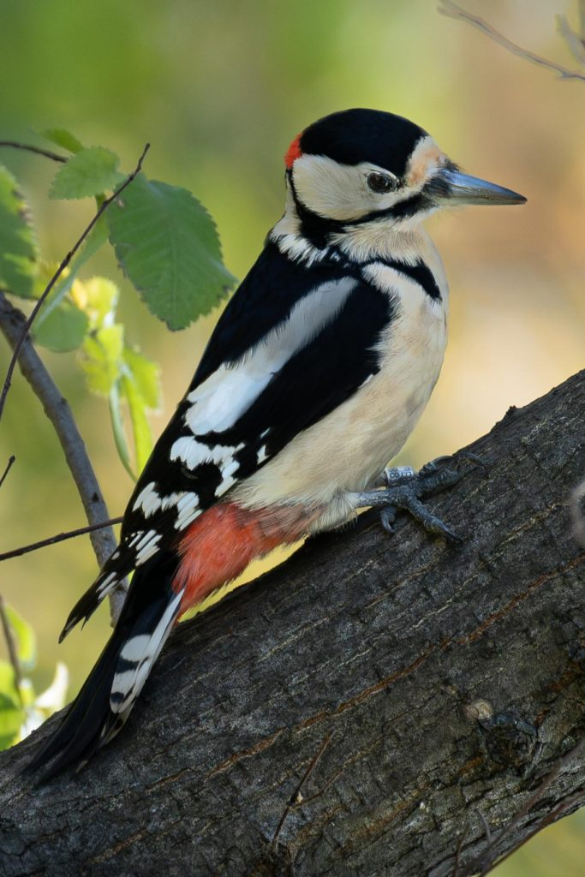 | © Fotó: Balog Norbert
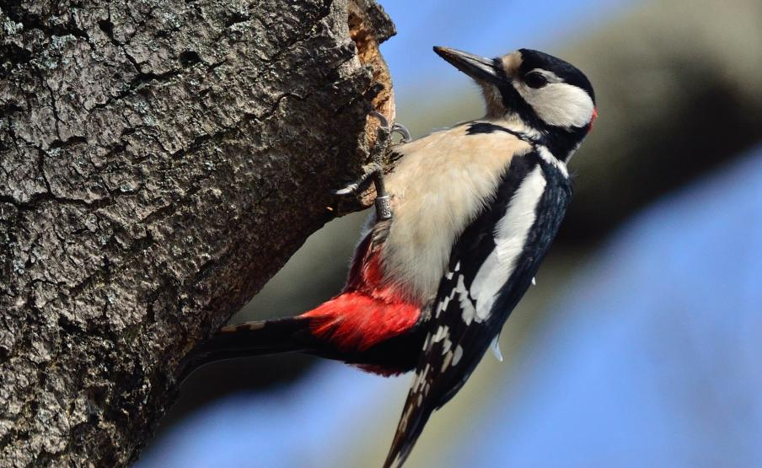 | © Fotó: Jándi István
Eredeti tartalom: Magyar Madártani és Természetvédelmi Egyesület
Továbbította: Helló Sajtó! Üzleti Sajtószolgálat
Ez a sajtóközlemény a következő linken érhető el:

